Duális képzést indít a Dunaújvárosi Egyetem és a Schneider Electric
Duális képzést hirdet a Dunaújvárosi Egyetem és a Schneider Electric, melynek keretében a hallgatók a cég most épülő dunavecsei okosgyárában testközelből tapasztalhatják meg a jövő technológiáit. Az együttműködésnek köszönhetően az egyetemisták szakmai gyakorlatuk alatt az energiamenedzsment és a fenntarthatóság legújabb megoldásait használhatják mérnökként, vagy felsőfokú végzettséggel rendelkező szakemberként, emellett pedig betekintést nyerhetnek egy multinacionális vállalat mindennapjaiba.
2023 szeptemberétől a Dunaújvárosi Egyetem új, duális képzésére is jelentkezhetnek azok a tehetséges alapképzést végző hallgatók, akik a Schneider Electric dunavecsei okosgyárában, a Duna Smart Power Systemsben töltenék szakmai gyakorlatukat. Az egyetem és a vállalat közös célja, hogy a kiválasztott diákok szakképzettségüknek megfelelő munkahelyen és munkakörben tudják elméleti tudásukat gyakorlati alapokra helyezni. Ezzel fejlesztenék a fiatalok munkavállalói kompetenciáit, anyag- és eszköz-technológiai ismereteit, innovációs készségét, javítanák együttműködési és problémamegoldó képességeiket, valamint értékelő és önértékelő magatartásukat is. Az átadott tapasztalatok mellett a Schneider Electric hallgatói-díjazással is jutalmazza a résztvevőket.
A képzésben részt vehetnek gépészmérnök, gépész mechatronikus, gépész karbantartó, gazdálkodás menedzsment, gazdaságinformatikus, valamint műszaki menedzser hallgatók egyaránt. A megállapodás értelmében a képzés megkezdésének évében január 1-től június 15-ig egy előzetes jelentkezést hirdetnek mindazok számára, akik részt kívánnak venni a gyakorlatorientált oktatásban.
„A Dunaújvárosi Egyetem képzése egyedülálló lehetőséget nyújt a hallgatóknak arra, hogy részt vegyenek egy vállalat innovatív projektjeiben és megismerjék a munkavégzés kihívásait. A Schneider Electric most épülő dunavecsei okosgyárának jelentősége kiemelkedő lesz a régióban és kulcsszereplő a gyártás területén, így az itt szerzett gyakorlati ismeretek olyan piaci előnyt adnak a fiatalok kezébe, mely meghatározhatja későbbi karrierjüket, sőt, tanulmányaik befejezésekor elképzelhető, hogy már egy munkaszerződéssel a zsebükben veszik át diplomájukat” – mondta Dr. Balázs László, a Dunaújvárosi Egyetem oktatási rektorhelyettese.
„A Schneider Electric régóta küldetésének tekinti a tehetséges fiatalok támogatását. Hiszünk abban, hogy az új generáció lehetőségeinek megteremtése nem csupán a társadalmi felelősségvállalásunkat, hanem üzleti érdekeinket is szolgálja. Egy vállalat hosszú távú sikerének kulcsa, hogy mentorálja és támogatja a jövő szakembereit, így szeretnénk minél több lehetőséget adni a Dunaújvárosi Egyetem hallgatóinak a szakmai fejlődésre” – mondta el Ivanov Katalin, a Schneider Electric országos HR vezetője.
Sajtókapcsolat:
- Tengelits András, kommunikációs igazgató
- +36 30 205 3392
- andras.tengelits@se.com
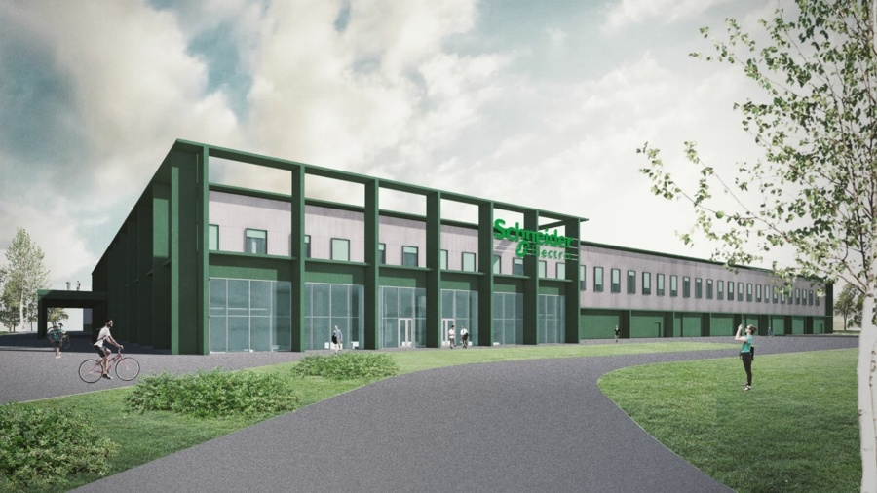 | © Schneider Electric Hungary
Eredeti tartalom: Schneider Electric Hungary
Továbbította: Helló Sajtó! Üzleti Sajtószolgálat
Ez a sajtóközlemény a következő linken érhető el:

